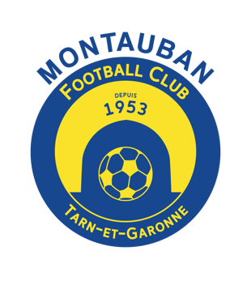
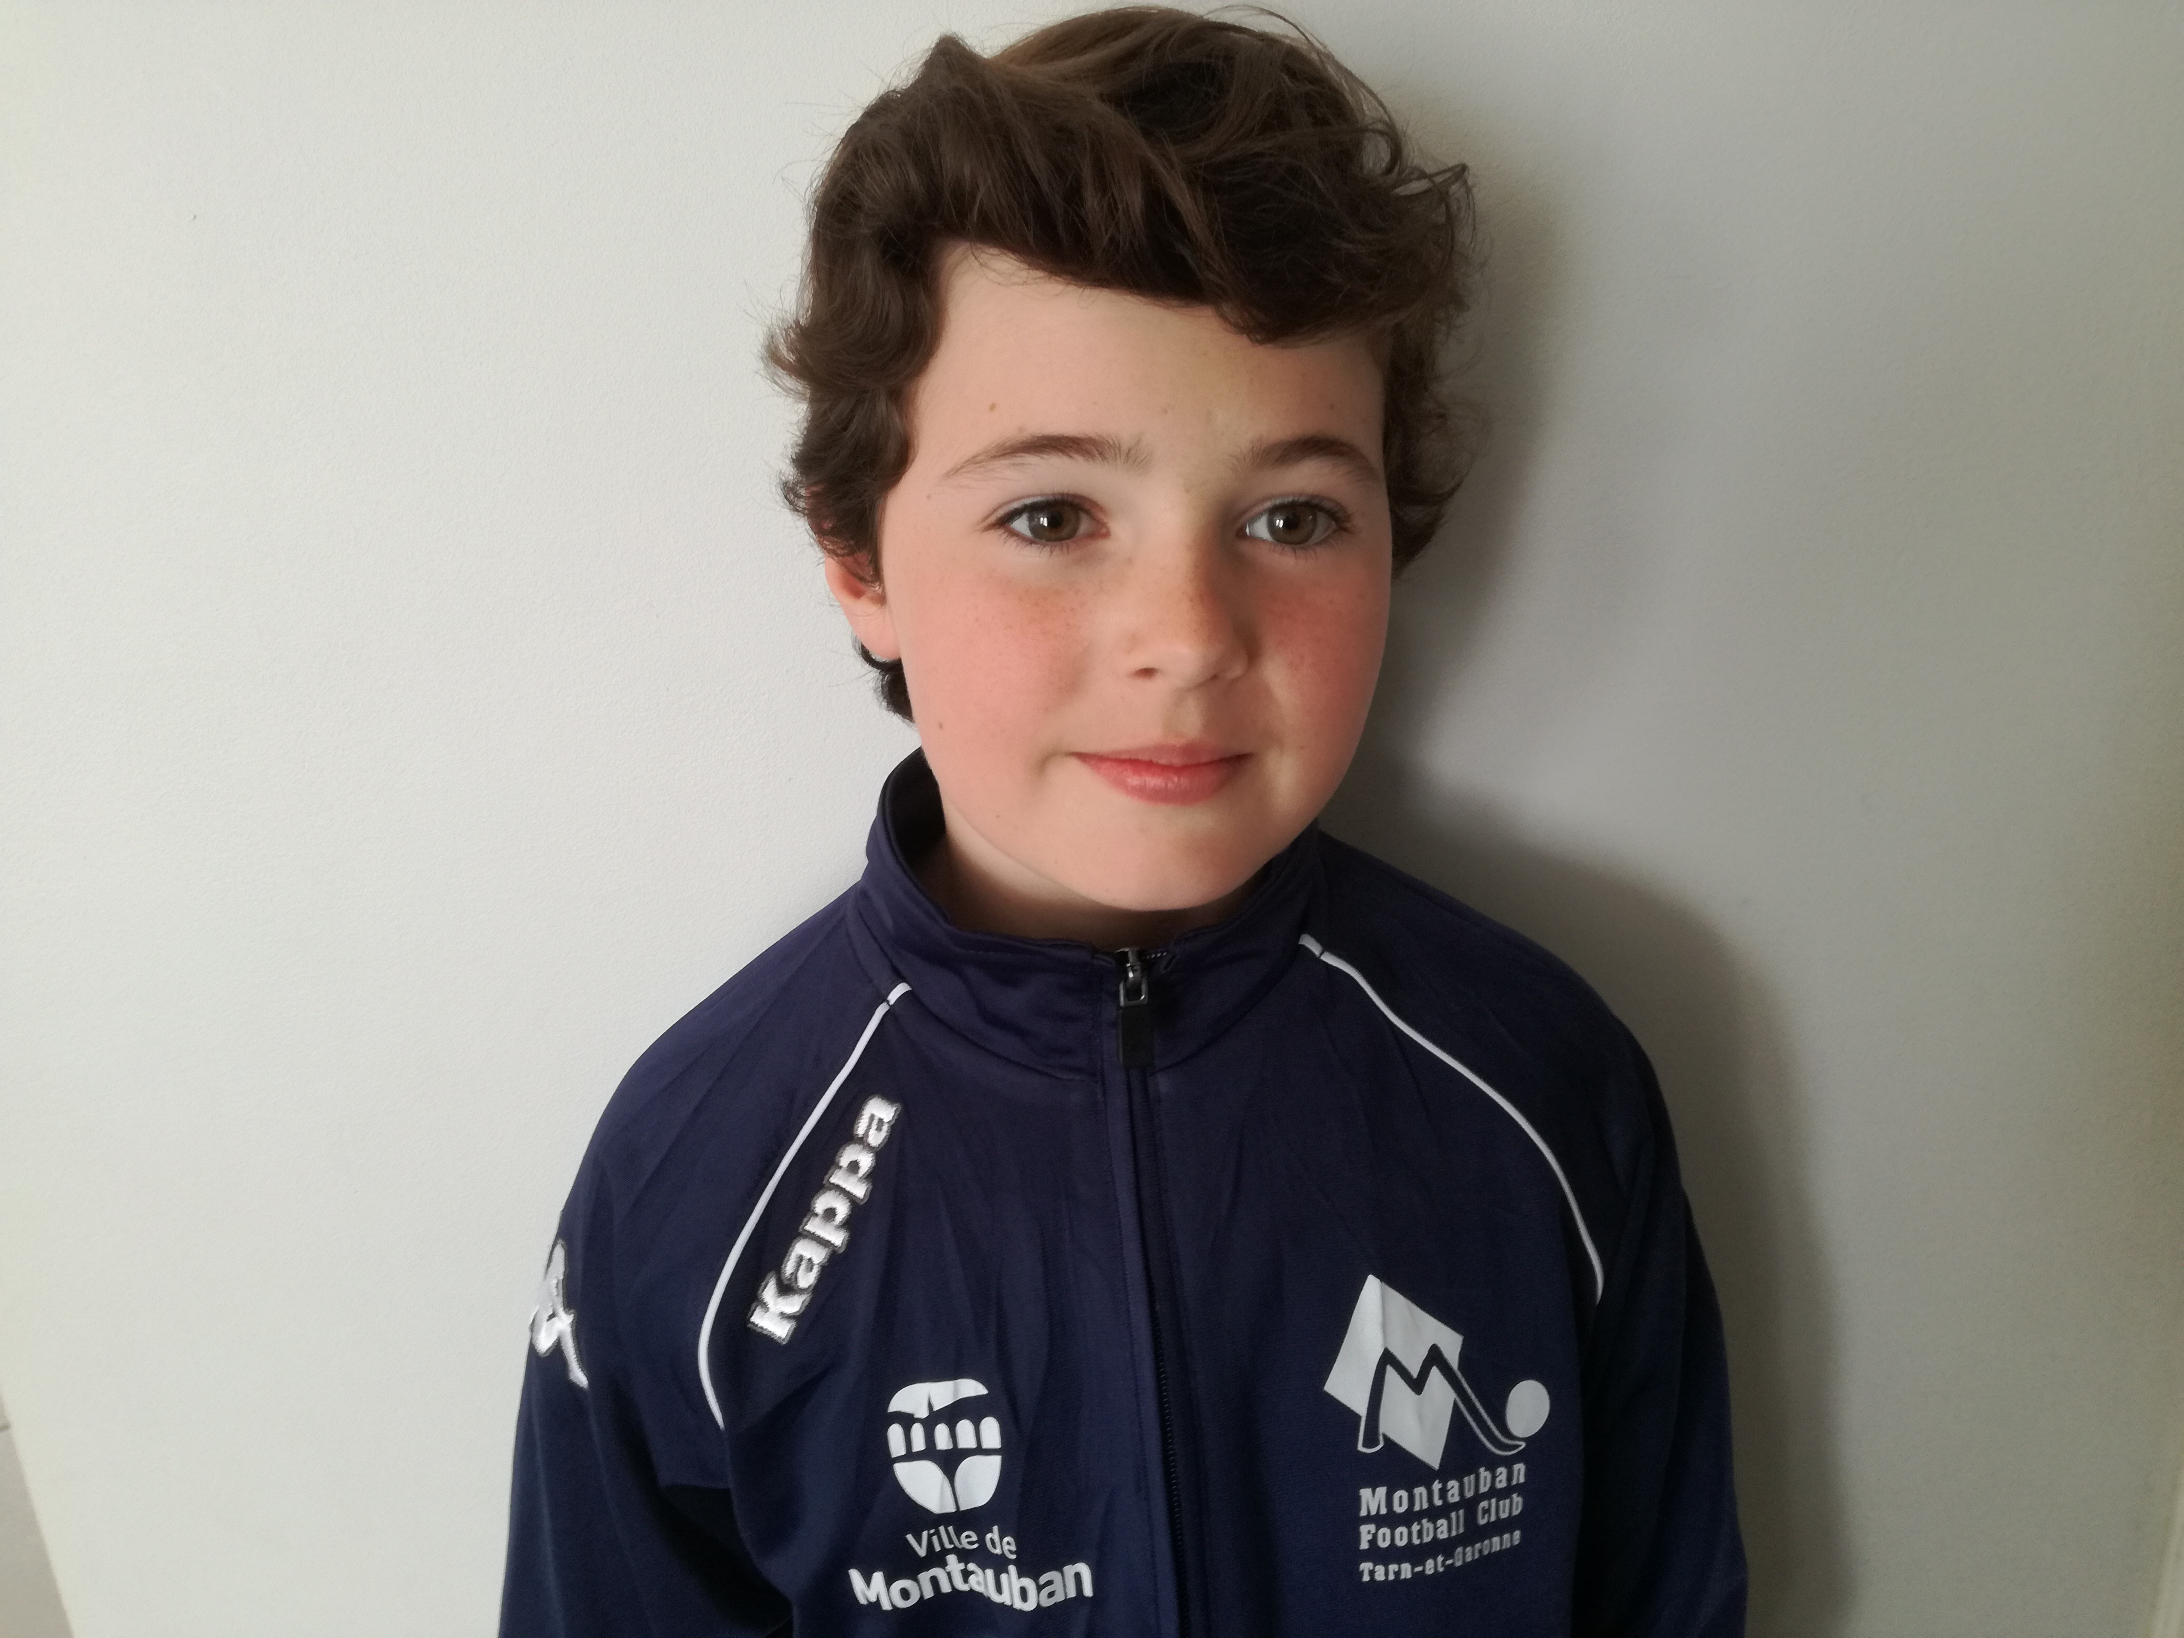
PHOTO

QUI EST TU ?
Nom prénom date de naissance : | CANCHO LAURYNE 20/11/2007
Catégorie, poste : | U11 F évolue avec les U12f-U13F au poste de milieu
Depuis combien de saison au club : | 1 ère année
Ton meilleur souvenir footballistique : | 122 jongles du pied droit
Ton souhait pour cette saison : | Gagné tous les matchs

DIS-NOUS-EN UN PEU PLUS…
Ton joueur (joueuse) préféré : | Messi et Eugenie Le Sommer
Ton équipe préférée : | FC BARCA
Ton stade préféré en tant que joueur (joueuse) : | Stade du ramierou
Ton stade préféré en tant que spectateur(trice) : | Camp Nou
Ta principale qualité dans la vie, sur le terrain : | Battante et dans le foot je ne lâche rien
Ton principal défaut : | Mauvaise perdante

POUR OUBLIER UN PEU LE FOOT…
Si tu avais choisi un autre sport : | Hand Ball
Ton champion(ne) préféré (hors foot) : | Nikola Karabatic

Un message à faire passer ?
Persévérer pour y arriver et ne rien lâcher

